ЛАБОРАТОРНАЯ РАБОТА № 5

Тема работы: «Работа с массивами в JavaScript»

Цель работы: изучить возможности JavaScript для создания и обработки массивов.

Теоретическая часть: теоретические сведения приведены в электронном конспекте лекций.

Практическая часть:
Создание массивов

Задание 1.

Создайте файл z4_1.html, содержащий следующий скрипт:

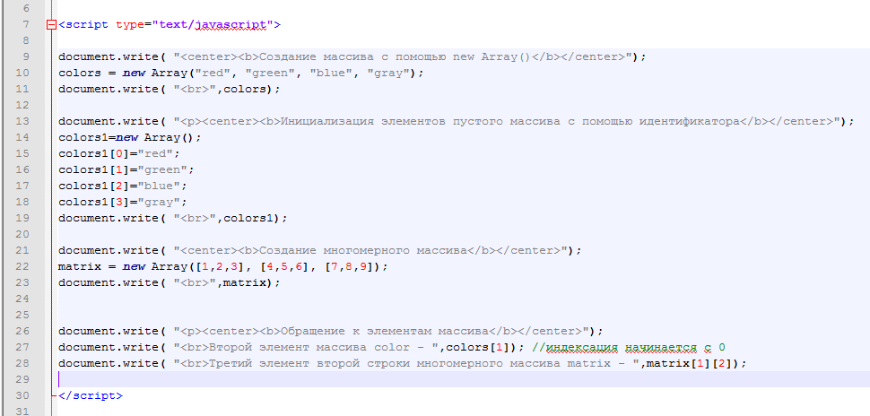

Вывод элементов массива

Задание 2.

Создайте файл z4_2.html, демонстрирующий способы вывода элементов массива:

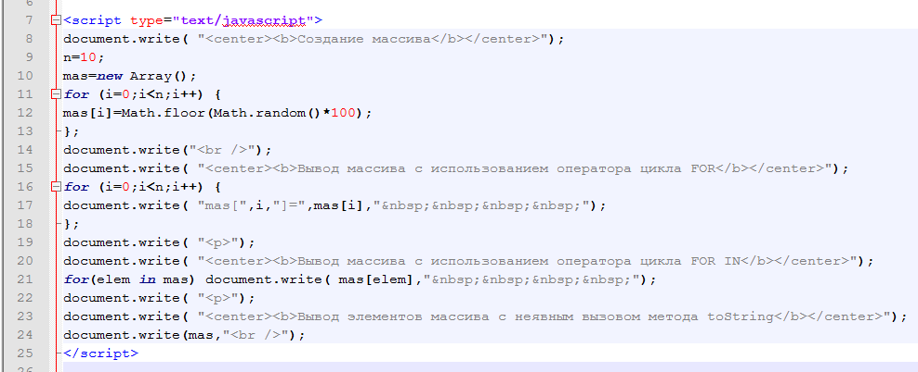

Использование стандартных функций обработки массивов

Задание 3.

Создайте файл z3_3.html, демонстрирующий способы использования стандартных методов обработки массивов:

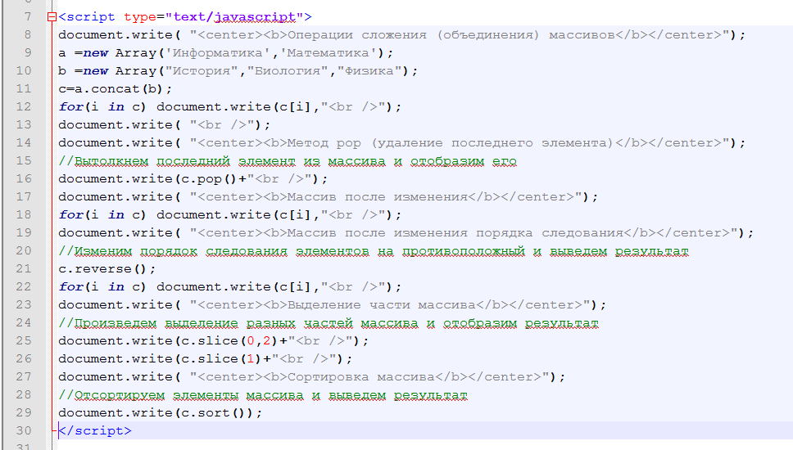

Индивидуальные задания

Во всех скриптах, в заголовке окна браузера должны быть ваши фамилия и имя!!!

Задание 1.

В файле со скриптом lab4-1.html:
- Создайте массив treug «треугольных» чисел, т.е. чисел вида n(n+1)/2 (где n=1,2,… 10) и выведите значения этого массива на экран в строку (через 2 пробела).
- Создайте массив kvd квадратов натуральных чисел от 1 до 10, выведите значения этого массива на экран в строку.
- Объедините эти 2 массива в массив rez, выведите результат на экран.
- Отсортируйте массив rez в обратном порядке, выведите результат на экран.

Задание 2.

В файле со скриптом lab4-2.html:

- Сформируйте одномерный массив (не менее 15 элементов, для генерации значений массива можно воспользоваться функцией random), выведите значения этого массива на экран в строку.
- Выполните задание в соответствии с вариантом, не используя встроенные функции

Вариант | Задание
1 | Найти максимальный элемент и поменять его местами с последним элементом массива
2 | Найти минимальный элемент и поменять его местами с предыдущим элементом массива
3 | Найти минимальный элемент и поменять его местами с последующим элементом массива
4 | Найти максимальный элемент и поменять его местами с шестым элементом массива
5 | Найти максимальный элемент, присвоить его значение последнему элементу массива, а вместо максимального числа записать - 1
6 | Найти минимальный элемент, присвоить его значение первому элементу массива, а вместо минимального элемента записать число 9999
7 | Найти минимальный элемент и поменять его местами с третьим элементом массива
8 | Найти минимальный элемент и заменить его на сумму первого и последнего элементов
9 | Найти максимальный элемент и поменять его местами с предпоследним элементом массива
10 | Найти минимальный элемент, присвоить его значение последнему элементу массива, а вместо минимального элемента записать значение 3N
11 | Найти минимальный элемент и поменять его местами с элементом массива, номер которого задан
12 | Найти максимальный элемент и поменять его местами со вторым элементом массива
13 | Найти минимальный элемент и поменять его местами с последним элементом массива
14 | Найти минимальный элемент и поменять его местами с предпоследним элементом массива
15 | Найти минимальный элемент и поменять его местами с третьим элементом массива

Задание 3.

В файле со скриптом lab4-3.html:

1. Создайте массивы fruits=[‘apple’,’pineapple’,’mango’,’melon’,’grape’] и citrus=[‘orange’,’lemon’,’lime’]. Последовательно, в каждой отдельной строчке, выведите:
а) массив fruits,
б) массив citrus,
в) объединенный массив fruits,
г) массив fruits, в котором после mango вставлены: pear, cherry, plum, raspberry, strawberry,
д) массив fruits, в котором удалены последние 3 слова,
е) выведите отсортированный в алфавитном порядке массив fruits,
ж) выведите массив fruits в обратном алфавитном порядке,
з) выведите массив fruits, отсортированный по длине слов.
Контрольные вопросы

- Что такое массив?
- Какие массивы используются в JavaScript?
- Как индексируются элементы массив?
- Как создается многомерный массив?
- Как просмотреть структуру и значения элементов массива?
- Как вывести значения элементов массива в окно браузера?
- Как отсортировать массив по возрастанию и убыванию?
- Какие методы объекта Array вы знаете?

